ΠΡΟΒΛΗΜΑ
Ένα μικρό εργοστάσιο παράγει τα προϊόντα Π1 και Π2, χρησιμοποιώντας τις διαδικασίες Δ1 και Δ2. Η μέγιστη διαθεσιμότητα της Δ1 είναι 6 ώρες ανά μέρα και για την Δ2 4 ώρες ανά μέρα. Για την παραγωγή 1 τεμαχίου Π1 απαιτούνται 3 ώρες στη Δ1 και 4 ώρες στη Δ2, ενώ για την παραγωγή 1 τεμαχίου Π2 απαιτούνται 2 ώρες στη Δ1 και 1 ώρα στη Δ2.
Η τιμή χονδρικής πώλησης είναι 3000 ευρώ για το Π1 και 2000 ευρώ για το Π2.
Τι ποσότητες Π1 και Π2 πρέπει να παράγει η εταιρεία ώστε να μεγιστοποιεί το ημερήσιο κέρδος της;

ΛΥΣΗ
Έστω Χ1 τεμάχια από τo Π1 και Χ2 τεμάχια από Π2
Συνάρτηση κέρδους
max z = 3000*Χ1 + 2000*Χ2

Περιορισμοί
Δ1: 3*Χ1 + 2*Χ2 <= 6
Δ2: 4*Χ1 + Χ2 <= 4
Χ1>=0
Χ2 >=0

Γραφική λύση της 3*Χ1 + 2*Χ2 <= 6
Αν Χ1 = 0 τότε Χ2 = 3 (0,3)
Αν Χ2 = 0 τότε Χ1 =2 (2,0)

Γραφική λύση 4*Χ1 +Χ2 <= 4
Αν Χ1 = 0 τότε Χ2 = 4 (0,4)
Αν Χ2 = 0 τότε Χ1 = 1 (1,0)
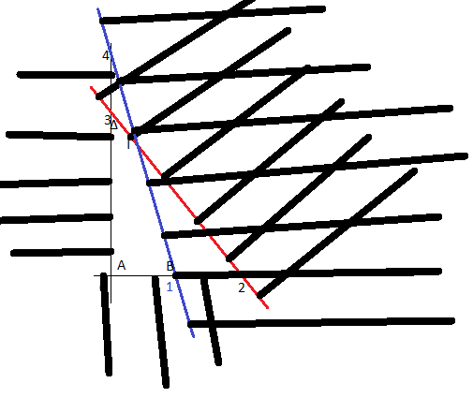

Για τον προσδιορισμό του μέγιστου
Α: z = 3000*0 + 2000*0 = 0
Β: z = 3000*1+ 2000*0 = 3000
Γ: z = 3000*2/5 + 2000*12/5 = 6000
Δ: z = 3000*0 + 2000*3 = 6000

Για το σημείο Γ
3*Χ1 + 2*Χ2 = 6 3*Χ1 + 2*Χ2 = 6
4*Χ1 +Χ2 = 4 -8*Χ1 -2*Χ2 = -8 με πρόσθεση –5*Χ1 = -2 δηλαδή Χ1 = 2/5
3*2/5 + 2*Χ2 = 6 2*Χ2 = 6 – 6/5 Χ2 = 12/5

Αν παράγω 0 τεμάχια από το Π1 και 3 τεμάχια από το Π2 ή 0,4 τεμάχια από το Π1 και 2,4 τεμάχια από το Π2 ή οποιοδήποτε συνδυασμό που βρίσκεται στο ευθύγραμμο τμήμα ΓΔ θα το μέγιστο κέρδος 6000 ευρώ

